Учреждение образования

«БЕЛОРУССКИЙ ГОСУДАРСТВЕННЫЙ ТЕХНОЛОГИЧЕСКИЙ УНИВЕРСИТЕТ»

Разработка программных роботов

Студент: Немкович А.В.

ФИТ 3 курс 1 группа

Преподаватель:

Минск 2024

**Лабораторная работа №4**

**Задание 4-1.** Создать процесс автоматизации, который построит таблицу данных, и заполнит этими данными файл .csv. Для проверки введенных дан-ных использовать механизм Try-Catch.

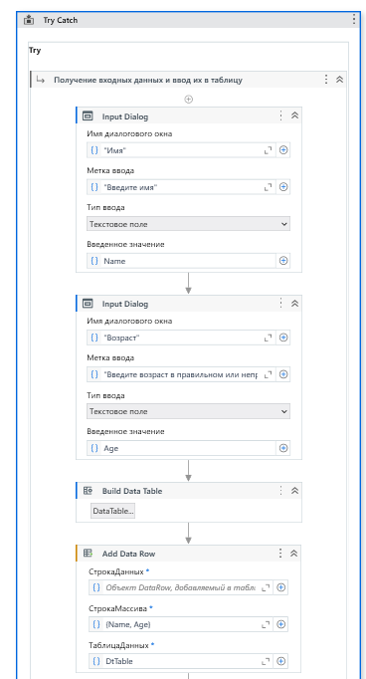

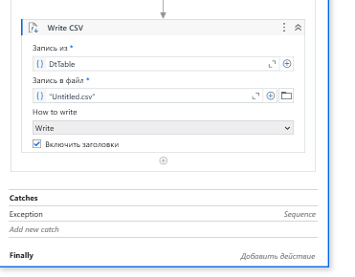

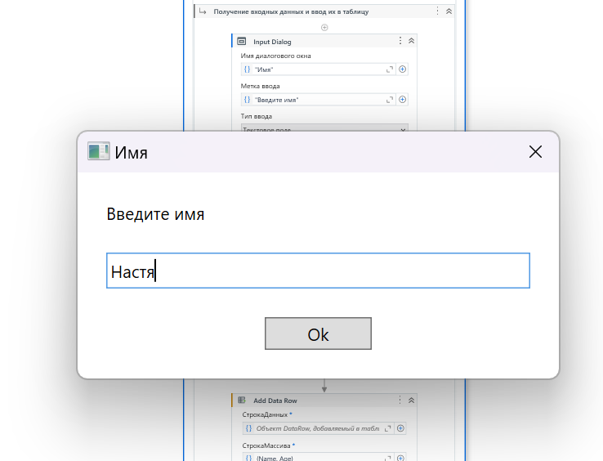

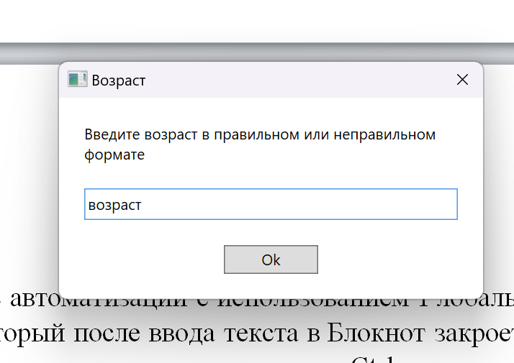

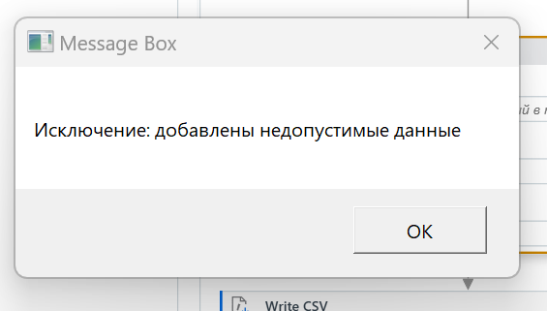

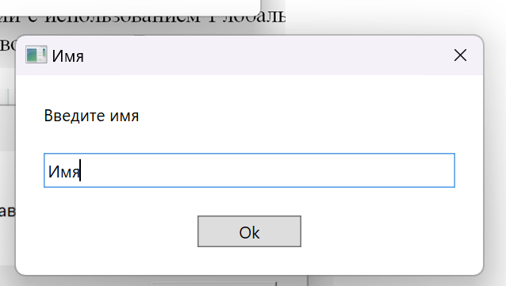

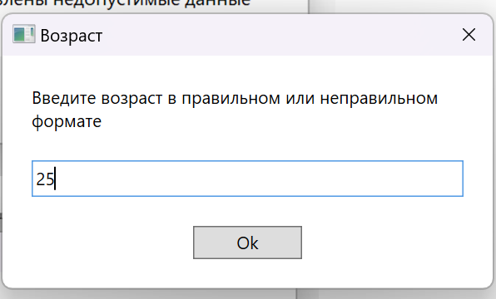

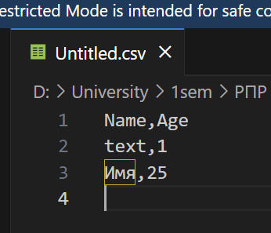

**Задание 4-2.** Создать процесс автоматизации с использованием Глобального обработчика исключений, который после ввода текста в Блокнот закроет приложение. Если документ сохранить нажатием клавиш Ctrl-s после автоматического ввода текста, то процесс заканчивается правильно. Если не сохранять документ, то появится сообщение об ошибке.

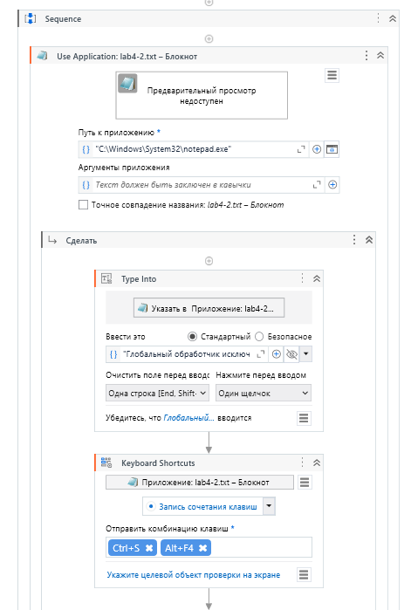

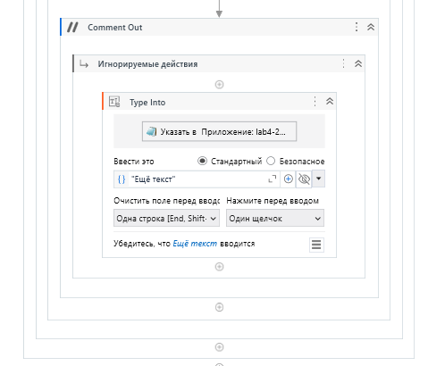

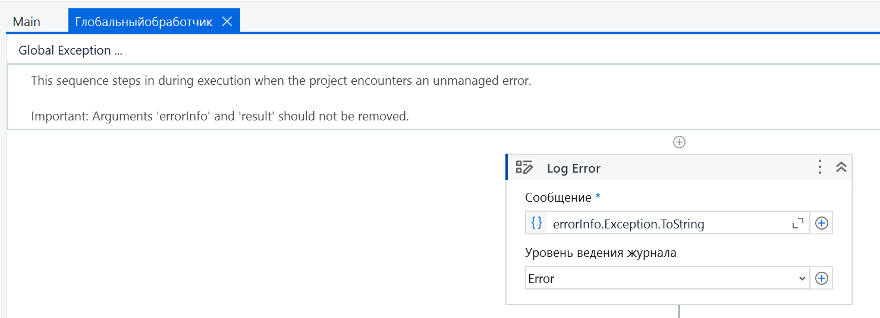

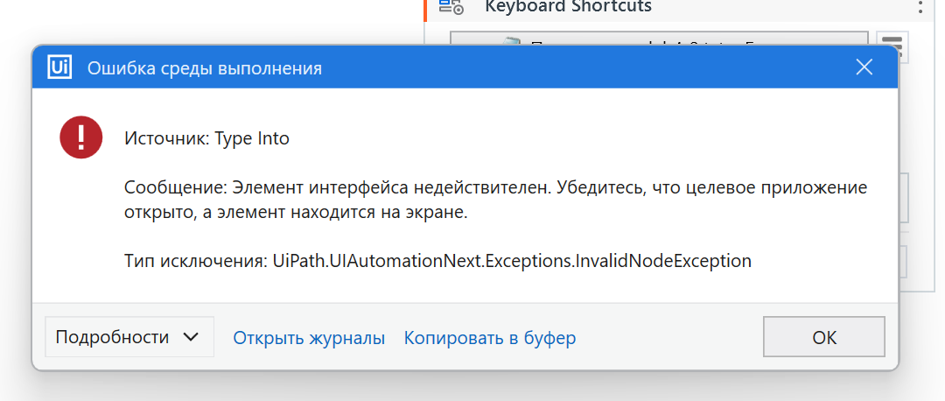

**Задание 4-3.** Создать процесс автоматизации, демонстрирующий способы использования модуля в процессе автоматизации с действием Invoke Workflow File. Процесс автоматизации должен анализировать содержимое таблицы Excel, в которой записана информация о заказанных организациями товарах и оплате за них. Если товар не оплачен, то название организации следует вывести в окно Вывод.

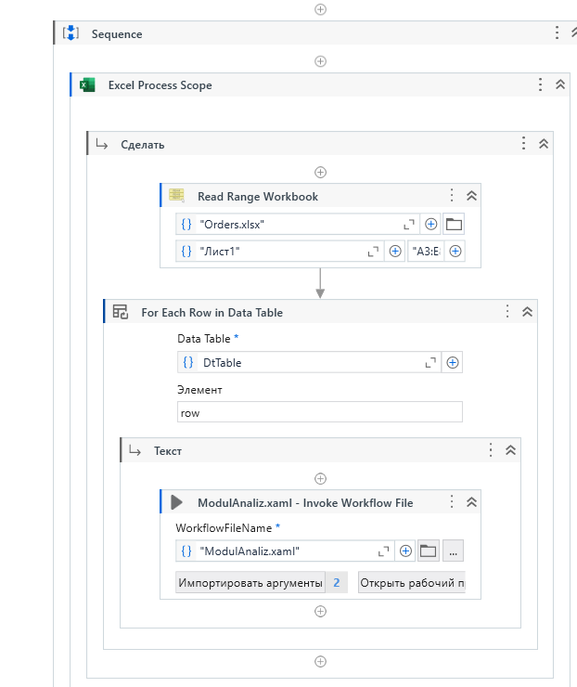

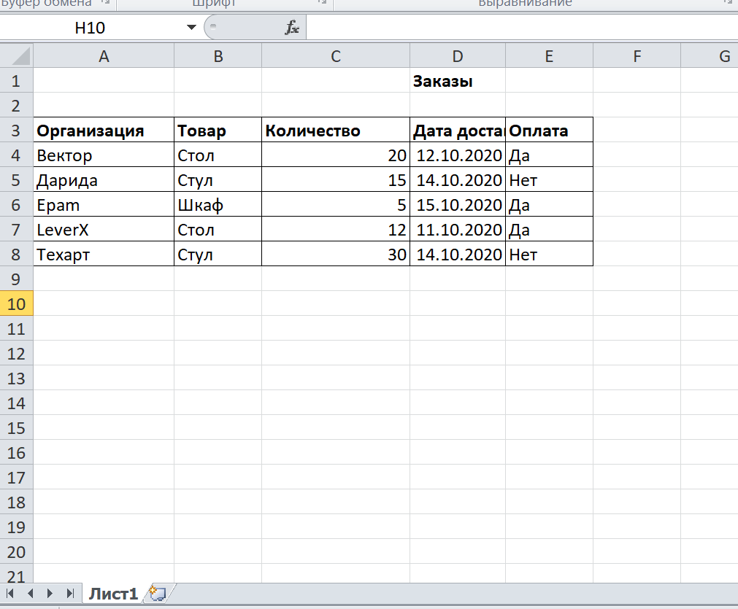

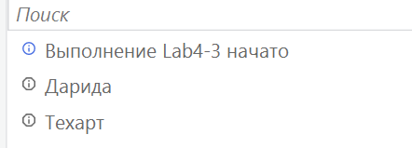

**Задание 4-4.** Создать проект, в котором данные получаются из одной табли-цы Excel и добавляются в другой файл Excel. Затем опубликовать проект в библиотеке в особом канале, установить в другом проекте и использовать со-держащиеся в нём действия.

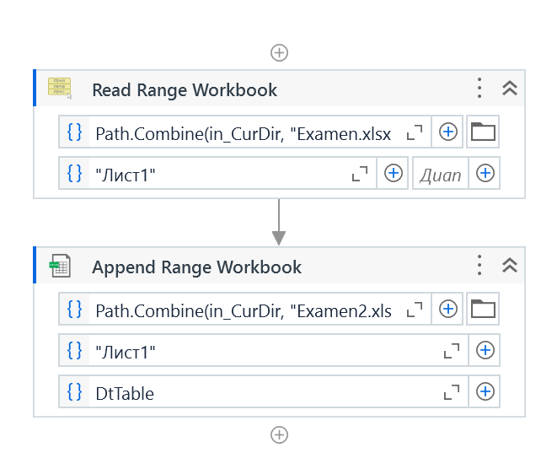

Файл Examen

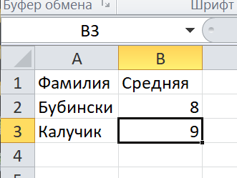

Файл Examen2

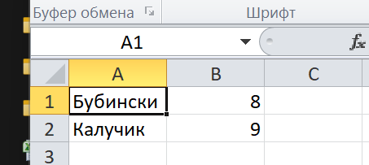

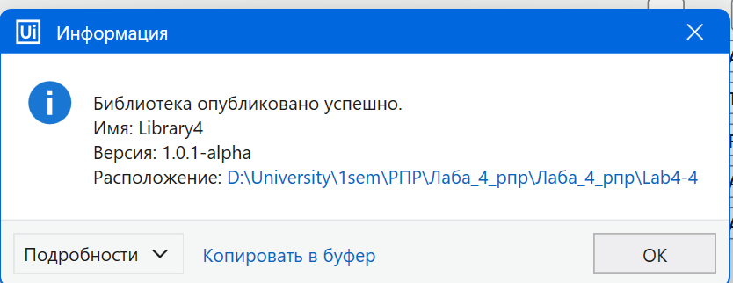

**Задание 4-5.** Поместить другой проект из какой-либо лабораторной работы в библиотеку и опубликовать. Продемонстрировать использование получившегося проекта.

